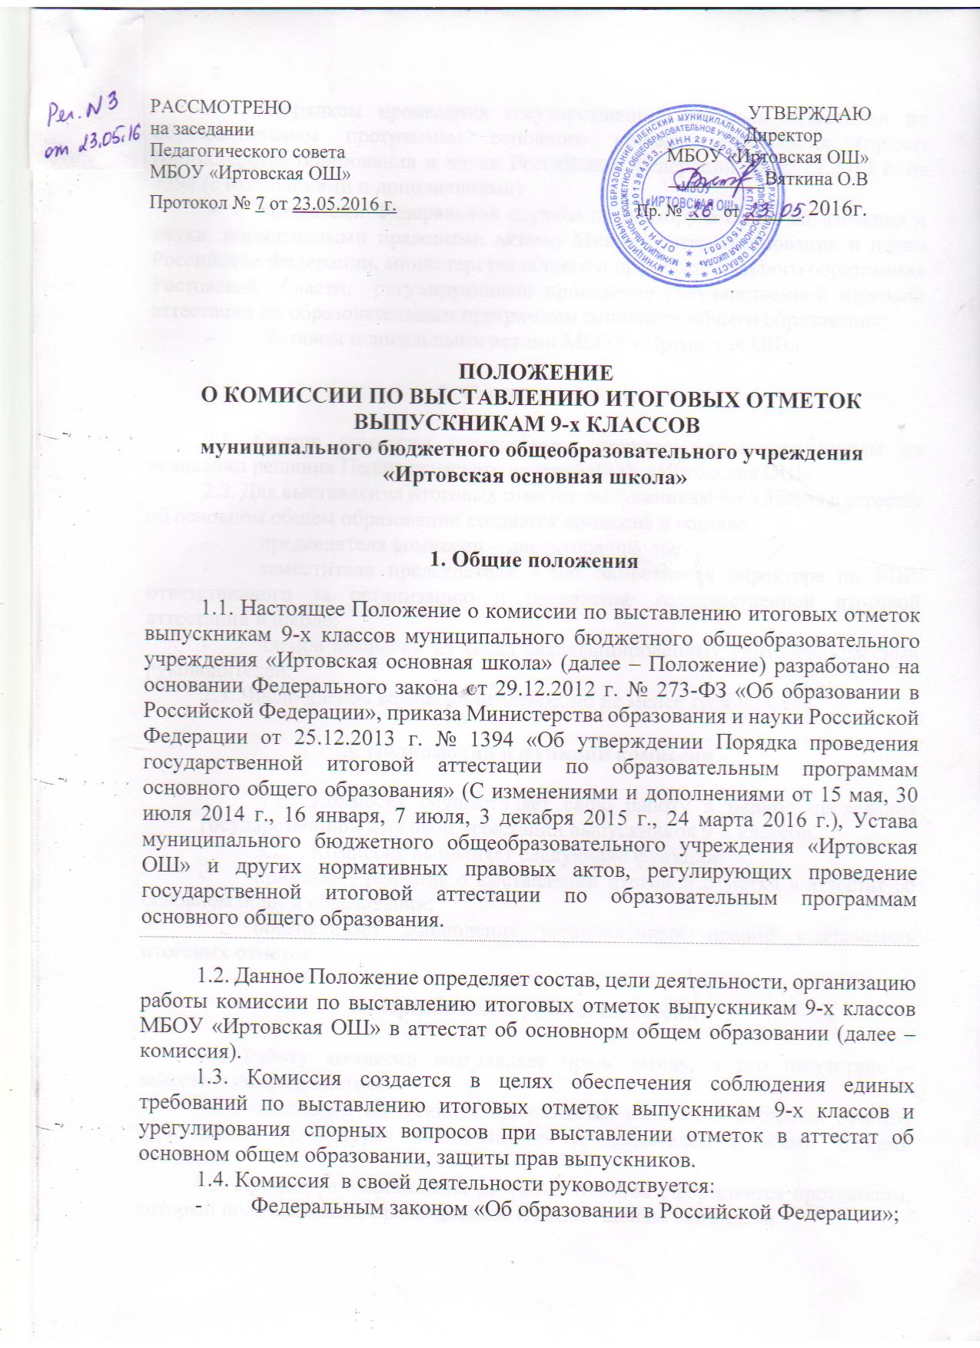

* Порядком проведения государственной итоговой аттестации по образовательным программам основного общего образования (приказ Министерства образования и науки Российской Федерации от 25.12.2013 г. № 1394 (с изменениями и дополнениями)
* приказами Федеральной службы по надзору в сфере образования и науки, нормативными правовыми актами Министерства образования и науки Российской Федерации, министерства общего и профессионального образования Ростовской области, регулирующими проведение государственной итоговой аттестации по образовательным программам основного общего образования;
* Уставом и локальными актами МБОУ «Иртовская ОШ»

# 2. Состав комиссии

2.1. Состав комиссии утверждается приказом директора школы на основании решения Педагогического совета МБОУ «Иртовская ОШ».

2.2. Для выставления итоговых отметок выпускникам 9-х классов в аттестат об основном общем образовании создается комиссия в составе:

* председателя комиссии – директора школы;
* заместителя председателя – и.о. заместителя директора по УВР, ответственного за организацию и проведение государственной итоговой аттестации в школе;
* членов комиссии из числа квалифицированных учителей, классных руководителей.

2.3. Число членов комиссии нечетное, но не менее трех человек.

**3. Полномочия и функции комиссии**

* 1. Комиссия осуществляет свою работу в период проведения государственной итоговой аттестации выпускников 9-х классов.
  2. Комиссия выполняет следующие функции:
* принимает решения о выставлении итоговой отметки в аттестат об основном общем образовании;
* обеспечивает соблюдение установленных правил выставления итоговых отметок.

# 4. Организация работы комиссии

4.1. Работу комиссии возглавляет председатель, в его отсутствие – заместитель председателя.

4.2. На каждого выпускника оформляется ведомость итоговых отметок (приложение 1), которая подписывается председателем и всеми членами комиссии.

4.3. Процедура выставления итоговых отметок оформляется протоколом, который подписывается председателем и всеми членами комиссии.

4.4. В случае разногласия между членами комиссии в выставлении итоговых отметок вопрос решается большинством голосов с обязательной записью в протоколе особого мнения членов комиссии, не согласных с решением большинства.

4.5. Заместитель председателя организует оформление документации комиссии.

4.6. Комиссия сверяет ведомость итоговых отметок каждого учащегося за курс основного об­щего образования с отметками в сводной ведомости и в классном журнале, личных делах учащихся данного класса и книге учета.

4.7. После сверки комиссией ведомости итоговых отметок выпускников сдаются ответственному за заполнение аттестатов.

4.6. Документация комиссии по выставлению итоговых отметок выпускникам 9-х классов в аттестат об основном общем образовании хранится в соответствии со сроками, указанными в номенклатуре дел МБОУ «Иртовская ОШ».

Приложение 1

к Положению о комиссии по выставлению итоговых отметок выпускникам

9-х классов муниципального бюджетного общеобразовательного учреждения

«Иртовская основная школа»

# Ведомость итоговых отметок

**выпускника 9 класса муниципального бюджетного общеобразовательного учреждения «Иртовская ОШ»**

**_________________________________________**

(Ф.И.О. полностью)

|  |  |  |  |  |  |  |  |  |
| --- | --- | --- | --- | --- | --- | --- | --- | --- |
| №  п/п | Наименование учебного предмета, изучавшегося  на уровне среднего общего образования |  |  | Отметки | | |  | Итоговая отметка, выстав-  ляемая в аттестат |
| 1 четв | 2 четв | 3 четв | 4 четв | годовая | экзамен |
|  |  |  |  |  |  |  |  |  |
|  |  |  |  |  |  |  |  |  |
|  |  |  |  |  |  |  |  |  |
|  |  |  |  |  |  |  |  |  |
|  |  |  |  |  |  |  |  |  |
|  |  |  |  |  |  |  |  |  |
|  |  |  |  |  |  |  |  |  |
|  |  |  |  |  |  |  |  |  |
|  |  |  |  |  |  |  |  |  |
|  |  |  |  |  |  |  |  |  |
|  |  |  |  |  |  |  |  |  |
|  |  |  |  |  |  |  |  |  |

Председатель комиссии: _________________ (Ф.И.О.)

Заместитель председателя комиссии: _________________ (Ф.И.О.)

Члены комиссии: _________________ (Ф.И.О.)

_________________ (Ф.И.О.)

_________________ (Ф.И.О.)

**Муниципальное бюджетное общеобразовательное учреждение**

**«Иртовская основная школа»**

**УТВЕРЖДАЮ**

**Директор МБОУ «Иртовская ОШ»**

**___________ О.В.Вяткина**

**Приказ № 61 от «02» октября 2019г.**

**Изменения и дополнения в**

**Положение о комиссии по выставлению итоговых отметок**

**выпускникам 9-х классов**

**МБОУ «Иртовская ОШ»**

1. Общие положения

***В пункте 1.1*** в связи с утратой силы нормативно правового акта ***слова*** «Приказа Минобрнауки Российской Федерации от 25.12.2013 №1394 «Об утверждении Порядка проведения итоговой аттестация по образовательным программам основного общего образования» ***заменить словами*** «Приказа Минпросвещения России №189, Роспотребнадзора №1513 от 07.11.2018г «Об утверждении Порядка проведения государственной итоговой аттестации по образовательным программам основного общего образования».